Блестящая защита!
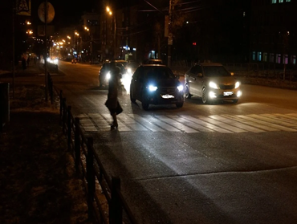 | В осенние и зимние месяцы количество наездов на пешеходов в 2 раза больше, чем в летние и весенние. Многие жители городов предпочитают темные тона, которые отражают 5% попадающего на них света, в то время, как светлая - 80%. Но даже при условии, что одежда будет светлой, опасность не заметить пешехода невероятно велика.
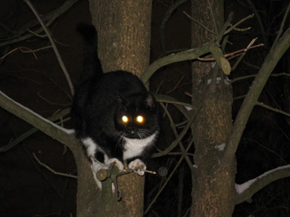 | Из биологии мы знаем, что большую часть информации человек получает с помощью зрения. Умение хорошо фокусировать взгляд ценилось с самой древности, помогало охотникам выследить дичь, хорошо прицелиться, вовремя заметить опасность.
Именно это заинтересовало британца Перси Шоу, который, проезжая по темной дороге, заметил, что глаза кота на обочине отражают свет фар. В абсолютной темноте животное невидно, но если посветить ему на мордочку светом, то кошку можно заметить на расстоянии до 70 метров!
 | На основе принципа световозвращения изобретателями были разработаны специальные материалы, которые используются по всему миру с 1939 года. Так появились «фликеры» - световозвращающие элементы, которые британские ученые называли «Cats Eyes» или «кошачьи глаза».
А патент на изобретение световозвращающей пленки получила компания 3М. В сущности, если разобраться, «кошачий глаз» — не что иное, как обычный катафот — рефлектор — так называемый пассивный отражатель света, который люди придумали достаточно давно.
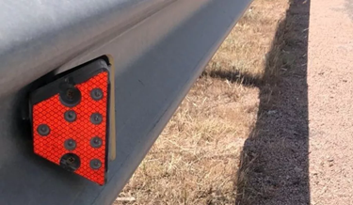 | Фликеры отражают свет фар автомобилей и позволяют водителю заметить человека на дороге на расстоянии до 200 метров даже в темное время суток при ближнем свете фар. Принцип действия основан на том, что свет, попадая на ребристую поверхность из специального пластика, концентрируется и отражается в виде узкого пучка.
Кроме того, человеческий глаз особенно чувствителен к желтому цвету, поэтому знаки «Пешеходный переход» или «Аварийно-опасный участок дороги» расположены на ярком лимонно-желтом фоне. Это правило применимо и к фликерам. Белый и лимонный цвет имеют наиболее оптимальную световозращаемость.
 | В Российской Федерации согласно требованиям правил дорожного движения «при движении по краю проезжей части дороги и при пересечении проезжей части в тёмное время суток пешеход должен обозначить себя «световозвращающими элементами», то есть ФЛИКЕРАМИ.
 | Особенно это касается детей. Из-за своего маленького роста они становятся уязвимы на дороге. Но на фабричной детской одежде мы часто видим, что фликеры расположены только с одной стороны или на груди. Проезжая с другой стороны, водитель их просто не заметит. Поэтому существует несколько правил для ношения световозвращающих элементов.
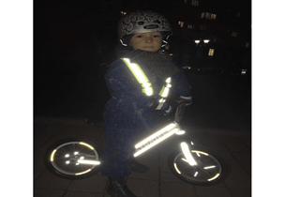 | - Фликеры должны быть видны из любого направления.  - Желательно носить минимум 4 фликера: на левой и правой руках, на поясе и рюкзаке.  - Фликеры должны прикрепляться к детским коляскам, санкам, скейтбордам, велосипедам и обязательно со всех сторон.
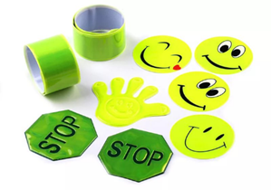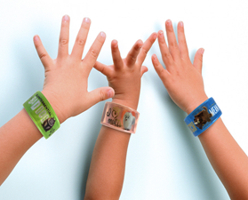 | ВАЖНО!  Правильные (сертифицированные) фликеры:  Видимость – 400 метров  При скорости 90 км/ч фликер светиться 8 секунд  При скорости 60 км/ч – 24 секунды  Несмотря на это, световозвращатели нашиты далеко не на всех изделиях, а, кроме того, применяют световозвращающий материал со стеклошариками, эффективность которого ниже, особенно при намокании материала.
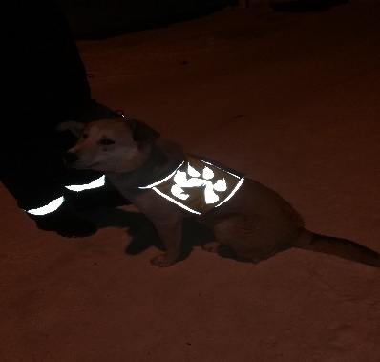 | Сейчас многие беспокоятся не только о себе и своей семье, но и о братьях наших меньших. Создатели одежды для домашних животных стали применять на изделиях световозвращающие элементы.

Счастливого пути!

